
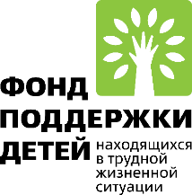
Лечебная физкультура для годовалого ребенка

Лечебная физкультура в первый год жизни — важная часть заботы о здоровье малыша. В этом возрасте формируются базовые двигательные навыки, закладывается физический потенциал, развивается нервная система. Грамотно подобранная гимнастика помогает ребенку осваивать движения по возрасту, мягко поддерживает мышечный тонус и способствует гармоничному развитию. Занятия по АФК для детей раннего возраста проводятся под контролем специалистов с медицинским образованием, с учетом индивидуальных особенностей каждого ребенка. Для родителей это возможность безопасно и грамотно поддержать физическое развитие малыша с первых месяцев жизни.

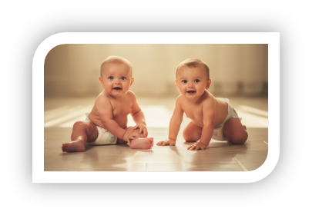
Гимнастика для новорожденных
Гимнастика для новорожденных назначается с первых недель жизни и направлена на мягкую адаптацию к движениям вне внутриутробной среды. В этот период упражнения выполняются в спокойном темпе, без резких амплитуд, преимущественно в положении лежа. Специалист работает с руками и ногами ребенка, аккуратно стимулируя естественные движения и укрепляя мышечный тонус.
В практике гимнастика часто сочетается с элементами детского массажа, чтобы помочь улучшить кровообращение, нормализовать сон и укрепить общее самочувствие малыша.

Условия проведения, противопоказания
ЛФК проводится только при хорошем самочувствии ребенка. Перед началом занятий врач-педиатр оценивает общее состояние ребенка, возраст, перенесенные заболевания и особенности физического развития.
К временным противопоказаниям относятся:
- повышенная температура;
- острые инфекционные состояния;
- выраженные кожные высыпания;
- сильное беспокойство или отказ малыша от контакта.
Занятия проходят в комфортных условиях, в домашних условиях или специально оборудованных кабинетах, с соблюдением санитарных норм и индивидуального подхода к каждому ребенку. Помещение, где проводится ЛФК для малышей теплое, без сквозняков, с комфортной температурой. Специалист соблюдает спокойную обстановку, чтобы малыш чувствовал себя защищенно.

В какое время делать гимнастику:
Лучшее время для занятий с детьми годовалого возраста— утренние часы или первая половина дня, когда ребенок бодр и расположен к активности. Гимнастику не рекомендуется делать сразу после кормления. Лучше выждать 30–40 минут, чтобы движения не вызывали дискомфорт. Необходимо учитывать индивидуальный режим сна и бодрствования, не проводя занятия в период усталости или перед сном. Выбранное время должно быть регулярным — так малыш быстрее адаптируется к нагрузке и реагирует на упражнения спокойнее.

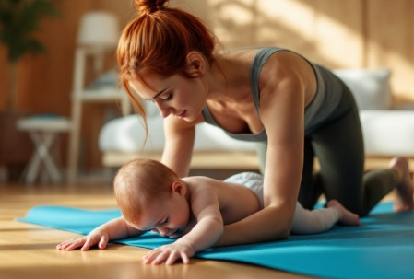
ЛФК для грудничков до 2 месяцев
В этом возрасте основная задача занятий — мягкая стимуляция двигательной активности и формирование правильных двигательных стереотипов. На этом этапе основное внимание уделяется адаптации к движениям и развитию сенсорных ощущений. ЛФК для грудничков состоит из простых пассивных упражнений, которые мягко проводит специалист клиники. Используются легкие покачивания, симметричные движения конечностей, выкладывание на живот.
Дыхательные упражнения проводятся очень деликатно и в игровой форме: легкое надавливание на грудную клетку на выдохе, стимуляция глубокого дыхания через спокойные ритмичные движения. Они способствуют развитию дыхательной мускулатуры и общему расслаблению малыша.

Гимнастика для детей 3–4 месяцев
В 3–4 месяца ребенок начинает активнее реагировать на окружающий мир, появляются осознанные движения руками и ногами. В этом возрасте ребенок начинает активнее удерживать голову, появляются первые попытки опоры. Гимнастика для этого возраста направлена на укрепление мышц спины, шеи, ног и рук. Добавляются упражнения с изменением положения тела, стимуляцией переворотов, координации движений.

Упражнения на мяче
Занятия на большом гимнастическом мяче помогают развивать равновесие, укреплять мышцы корпуса, улучшать вестибулярные реакции. Все упражнения выполняются под контролем специалиста, с обязательной фиксацией ребенка. Ребенка укладывают на мяч животом или спиной, аккуратно поддерживая и выполняя плавные покачивания. Такие упражнения хорошо воспринимаются детьми и часто вызывают положительные эмоции.

Гимнастика для детей 4–7 месяцев
В период от 4 до 7 месяцев малыш активно осваивает перевороты, пытается сидеть и ползать, усиливается интерес к движениям. Комплекс ЛФК усложняется: добавляются упражнения на опору на ладони, удержание положения, подтягивание, симметричную работу мышц. Специалист следит за тем, чтобы нагрузка соответствовала возрасту, не вызывала перенапряжения и поддерживала естественное двигательное развитие.

Гимнастика для детей 9–12 месяцев
С 9 до 12 месяцев ребенок становится более самостоятельным: учится вставать, делать первые шаги. Гимнастика для детей этого возраста помогает укрепить опорно-двигательный аппарат, развить равновесие и уверенность в движениях. Занятия проходят в игровой форме, с учетом эмоционального состояния малыша

Польза гимнастики
Регулярная лечебная физкультура в первый год жизни:
- поддерживает физический и психомоторный развитие;
- укрепляет мышцы и связки;
- улучшает координацию движений;
- способствует формированию правильных двигательных навыков;
- повышает общий тонус и адаптационные возможности организма.
Развитие малыша включает не только развитие коммуникативных и игровых навыков, эмоциональной сферы, но и физические упражнения. Хотя в возрасте 12 месяцев гораздо активнее развивается психика ребенка, к году он уже должен хорошо ползать, сидеть, без труда вставать, когда ему хочется, и даже пытаться бегать, держа за руку маму или папу. Спина и ножки в этом возрасте начинают активнее участвовать в распределении нагрузки, а потому даже короткая гимнастика в первой половине дня положительно сказывается на формировании скелета и мышечного корсета. В этом возрасте ребенок проявляет самостоятельность в физической активности - самое время укреплять его ручки и ножки, чтобы малыш не травмировался!
Лечебная физкультура - это медицинская дисциплина, которая использует строго дозированные и целевые физические упражнения для того, чтобы укреплять организм пациента, а также для его лечения и реабилитации. Для детей, перенесших заболевания в период внутриутробного и раннего индивидуального развития, лечебная физкультура остается одним из самых действенных способов устранить патологические состояния и их последствия до того, как они станут необратимыми.
Даже совершенно здоровым деткам в возрасте 1 года очень важно совершенствовать навык ходьбы, развивать чувство равновесия, а также способности лазания и ползания. В этом им помогают различные методики ЛФК: игры, ходьба, гимнастика, в т.ч. дыхательная, водные процедуры. Широкое разнообразие приемов помогает приучить малыша к зарядке и увлечь его физической культурой в игровой форме - ведь принуждать ребенка в этом возрасте ни к чему нельзя!
Комплекс ЛФК для маленьких детей составляется только с помощью медицинского работника - обычно это врач-педиатр или инструктор лечебной физкультуры. Перед подбором упражнений обязательно нужно посетить детского ортопеда и невропатолога.

Что включает ЛФК для 12-месячного малыша
Вне зависимости от цели занятий, маленького спортсмена ожидают несложные гимнастические упражнения и массажные действия. Упражнения занимают порядка 7-10 минут в день и обязательно проводятся с участием родителей. Это немаловажный фактор, ведь в возрасте 1-1,5 года ребенок особенно нуждается в постоянном внимании матери и радуется физическому контакту с ней.
Лечебная физкультура в раннем возрасте служит не только профилактикой нарушений опорно-двигательного аппарата, ЦНС и ССС, но и обладает общеукрепляющим эффектом - малыши реже болеют и легче приспосабливаются.
ЛФК для новорожденных и детей до года помогает мягко сопровождать естественные этапы роста, снижая риски задержек моторного развития.
ЛФК для малышей проводится в индивидуальном формате. Специалисты работают в тесном контакте с родителями, объясняют технику упражнений и помогают внедрить безопасный комплекс в повседневную жизнь ребенка. Такой формат дает уверенность, что здоровье ребенка находится в надежных руках уже с первых месяцев жизни.

